МБДОУ Детский сад «Мозайка»

КОМПЬЮТЕРНЫЕ ИГРЫ
И ИХ ВЛИЯНИЕ НА РЕБЁНКА

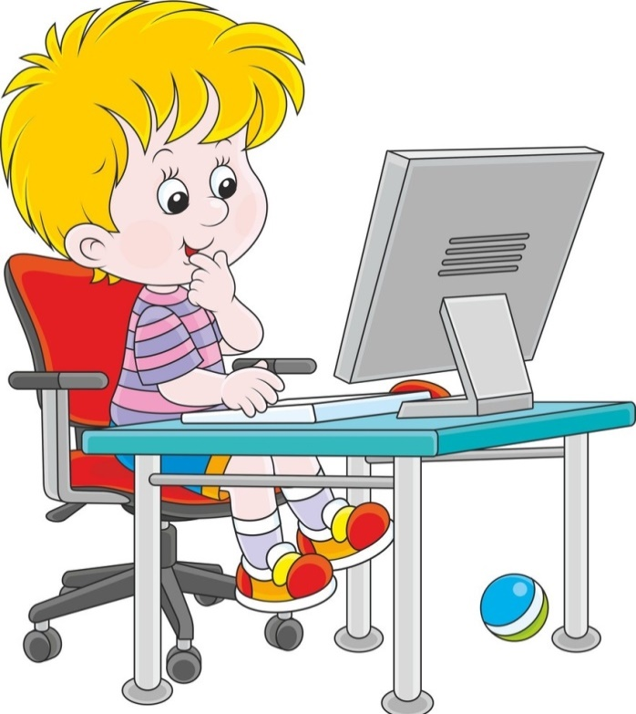

Подготовила мини-лекцию
учитель-логопед О.А. Ламанова

Уважаемые родители!
Используйте несколько практических советов:

1) Главное - контролируйте содержание игр. Исключайте игры с насилием, жестокостью, сатанинской тематикой, элементами культовых обрядов.

2) Ограничьте время игры! Объясните, что компьютерные игры основаны на быстроте и точности, а не на продолжительности. Для детей 6-7 лет - 10 минут.

3) Установите закон расстояния: для ПК - 30-40см.
4) Придерживайтесь правила: не играть перед сном.
5) И, конечно, больше играйте с ребёнком в игры Вашего детства: простые и добрые!

ИНТЕРНЕТ-РЕСУРСЫ ДЛЯ ДЕТЕЙ
http://www.kindereducation.com/index.html
Дошколёнок. Журнал для умных деток и их родителей
http://lukoshko.net/index.shtml
Лукошко сказок
http://www.mult.ru/
Мульт-портал
http://solnet.ee/
Солнышко. Детский портал
http://playroom.com.ru/index.htm
Детская игровая комната
http://www.cofe.ru/read-ka/
Почитай-ка. Детский сказочный журнал
http://school2100.ru/
Образовательная система «Школа 2100»
http://www.zankov.ru
Развивающая система Л. Занкова
http://biro.ufanet.ru/cod/news.htm
Центр выявления и развития одарённых детей
http://pedlib.hut.ru/Books/igri/newproj_1.html
Е. Сербина. Развивающие игры для детей
http://kubiki.ru/
Развивающие игры для детей
http://www.razvivalki.ru/cgi-bin/shop.pl
Развивалки.Ру. Интернет портал для детей и женщин
http://www.rustoys.ru/playroom/index.htm
Умная игрушка. Игрушки со смыслом для малышей и малышек
http://www.kid.ru/game/game.php3
Развивающие игры
http://www.prioritet-school.ru/pub/children-games.html
Развивающие игры для детей младшего школьного возраста

А Вы знаете, как влияет компьютерная игра на Вашего ребёнка?

В последние годы и родители, и педагоги всё больше жалуются на задержки речевого развития – дети позже начинают говорить, мало и плохо разговаривают, их речь бедна и примитивна, дети с трудом подбирают слова, чтоб выразить свою мысль. Все это потому, что наши дети слишком мало используют речь в общении с близкими взрослыми. Слишком много времени проводят у экранов телевизоров, где не требуется ответа, живого общения. Им не хватает «практики» общения. Все внимание уходит на зрительное восприятие картинки, на поглощение, а не на отдачу. В этом конечно большая вина родителей, после работы мы устаем, и сами усаживаем детей смотреть очередные мультики. Поэтому очень часто дети предпочитают молчать, а изъясняются криками или жестами. Как следствие, серьезно нарушается формирование внутренней речи. А ведь во внутренней речи совершается не только мышление, но и воображение, и переживание, и любое представление, словом всё, что составляет внутренний мир человека, его душевную жизнь. Вслед за речью у детей отмечается резкое снижение фантазии и творческой активности. Они теряют способность и желание чем-то занять себя. Им скучно рисовать, конструировать, придумывать новые сюжеты. Их ничего не интересует и не увлекает. Им малоинтересно общаться друг с другом. Ведь куда легче нажать на кнопку и ждать готовых развлечений.
Специалисты в области речи констатируют:

Современные дети отличаются великим множеством нарушений звукопроизношения, которые очень тяжело преодолеваются! Всего лишь несколько лет назад речь у детей была намного лучше и чище!
Плохие, дефектные звуки, убогий лексикон, обилие грамматических ошибок, неспособность к рассказыванию или пересказу – это уродливые плоды компьютеризации.
Конечно, сам по себе компьютер ни плох, ни хорош. Опасно то содержание, которым его наполнили взрослые для детей.
Каковы же последствия увлечения компьютерными играми?

1. Быстро формируется психологическая зависимость от игры, сродни НАРКОТИЧЕСКОЙ
2. Ребёнок отчуждается от живого общения со сверстниками и со взрослыми. В результате различные искривления психического и речевого развития.

3. Вытесняется традиционная игра, которая необходима для нормального психического развития ребёнка и его личностного становления.

4. Происходит отчуждение человека от культурного наследия своего народа, своей страны. Вся эстетика экрана построена на инокультурных образах, персонажах, интерьерах, ландшафтах.

5. Многие компьютерные игры способствуют пробуждению и разжиганию пагубных влечений и страстей: нездорового азарта, лжи, зависти, властолюбия, тщеславия, наживы, гнева, гордости, агрессивности... Происходит перестройка сознания и совести ребёнка далеко не в лучшую сторону.

6. Посредством некоторых компьютерных игр ребёнок входит в общение с демонами, монстрами, вампирами, и другой нечистью. Ребёнок невольно уподобляется им, и этим снимает защиту перед их нападениями, а значит, становится незащищённым перед лицом страхов и болезней.

7. Блуждая в компьютерных лабиринтах, Ваш ребёнок пусть виртуально, но соучаствует в убийствах не только монстров, но и сверстников-игроков. Ребёнок преступает и стирает запретную черту, которая отделяет понятия: нельзя и можно, плохо и хорошо, зло и добро. Преступает пока виртуально, а потом сможет и реально.

8. Психическое напряжение, возникающее в процессе компьютерной игры, вызывает СТРЕССОВЫЕ состояния у ребёнка. Понаблюдайте за детьми во время игры: напряжённая поза, красное лицо, выкрики. Даже просто наблюдая, испытываешь сильное эмоциональное напряжение.

